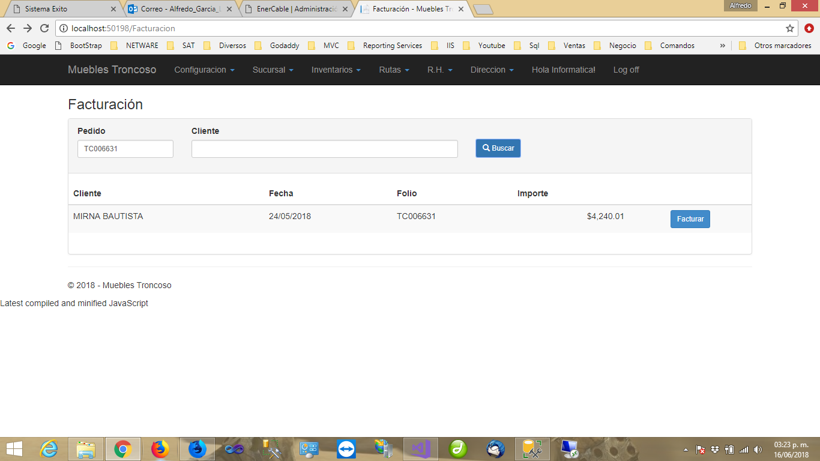

* Se podrá hacer la búsqueda por fechas, pedido o clientes (el cliente tendrá autocompletar del catálogo de clientes)

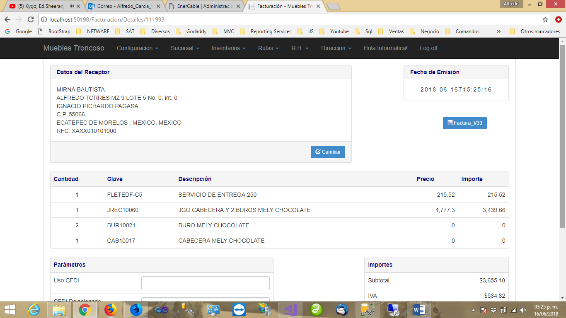

* El receptor se puede modificar (cliente)
* Se seleccionara con checkbox el detalle de los pedidos y sus cantidades, posteriormente cuando seleccione Facturar_V33 será sobre los pedidos seleccionados, abajo se vera los importes sobre lo seleccionado
* Al darle Factura_V33 Se generará el Archivo txt y se guardará en una ruta del servidor.

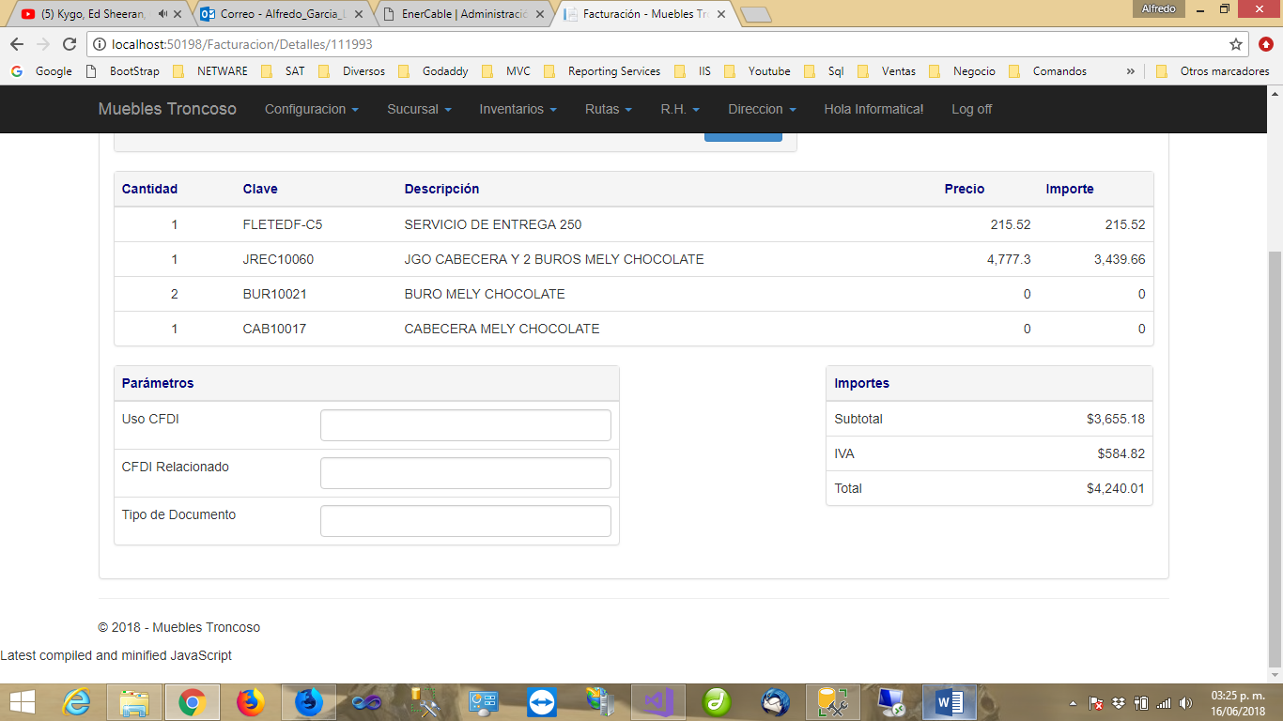

IP: 168.90.71.178

Usuario: sa

Contraseña: Troncoso2014

BD: MueblesTroncoso